

料号管理系统使用说明
系统简介
料号管理
供应商管理
BOM管理
系统管理

系统主界面
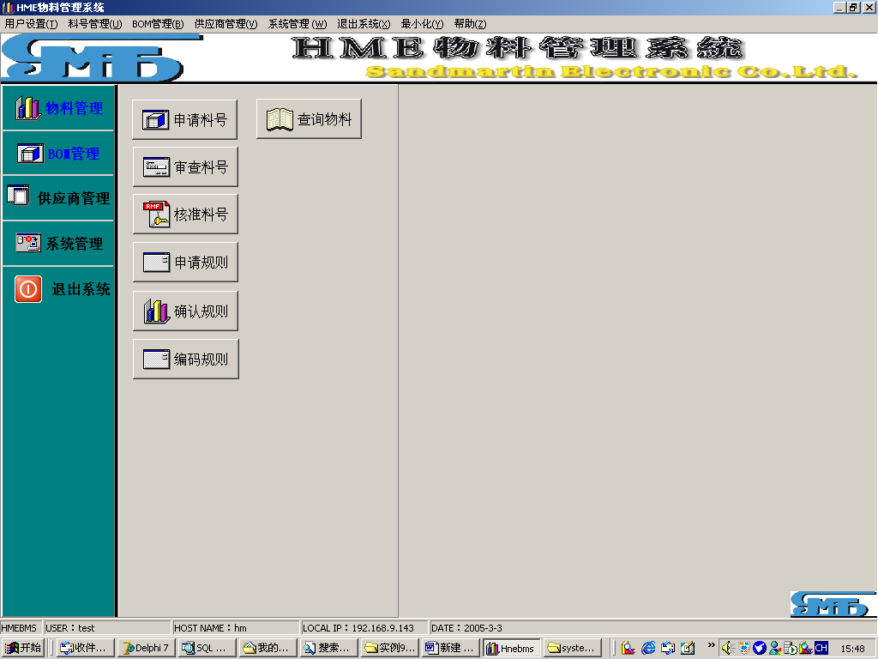
返回

料号管理
  - 料号申请
在主界面左侧工具栏中选择料号管理菜单，主界面如上图所示：在默认情况下系统自动选择料号管理模块 如下图所示：
选择料号申请按纽打开申请料号界面如下图所示：
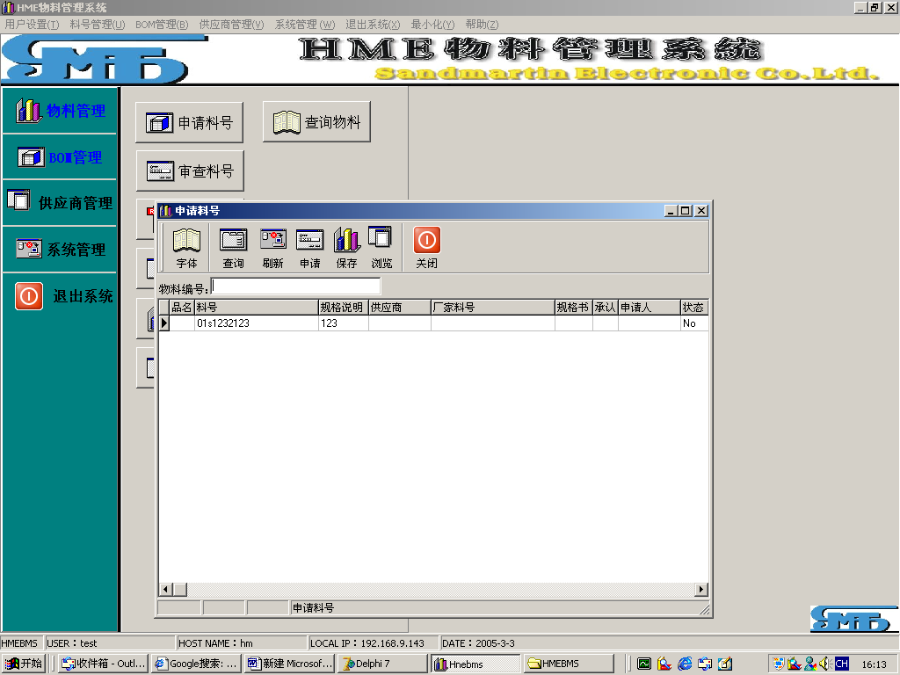
接着选择申请菜单，弹出料号申请单然后填写料号申请单 其中最下方的料号明细说明不需要填写。
填写完料号申请单后 按确认键保存申请单 如有规格书上传可按上传文件按纽上传规格书，完成之后等待料号审核后方可生效。操作界面如下图所示：
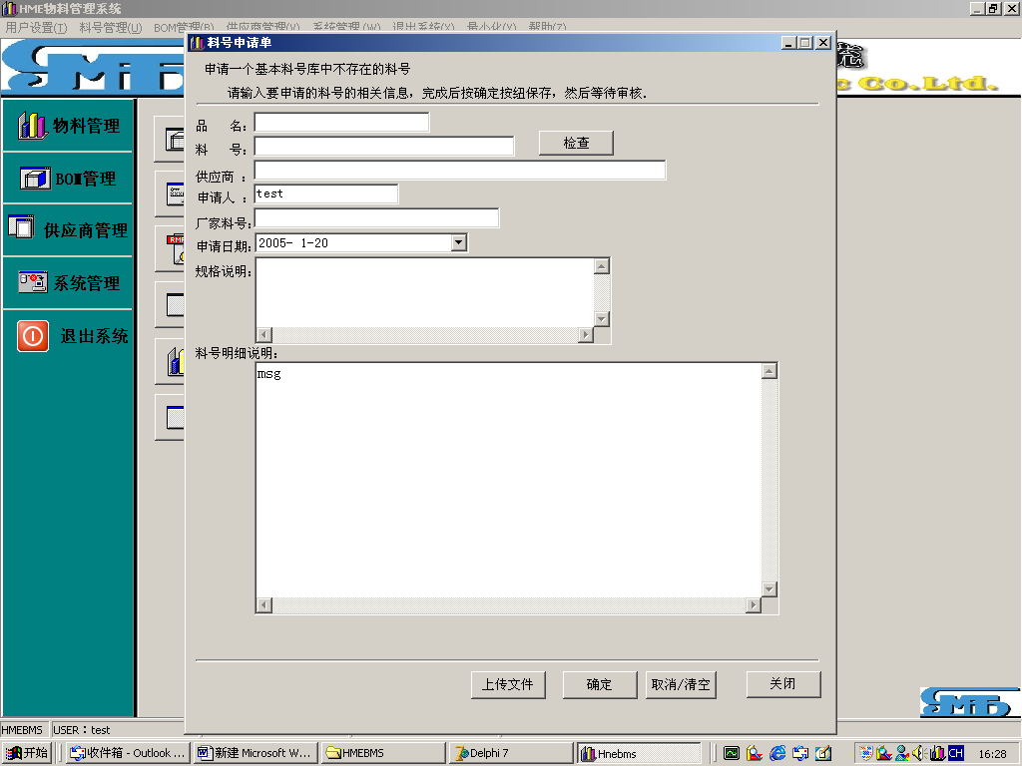

  - 审查料号
在主界面选择审查料号菜单进入料号审查界面。选择浏览菜单项查看待审查的料号，审查料号是用来编辑待审核的料号纠正待审核料号出现的错误,可直接在表单中操作，完成后按保存菜单项保存刚才所做的修改。操作界面如下图所示：
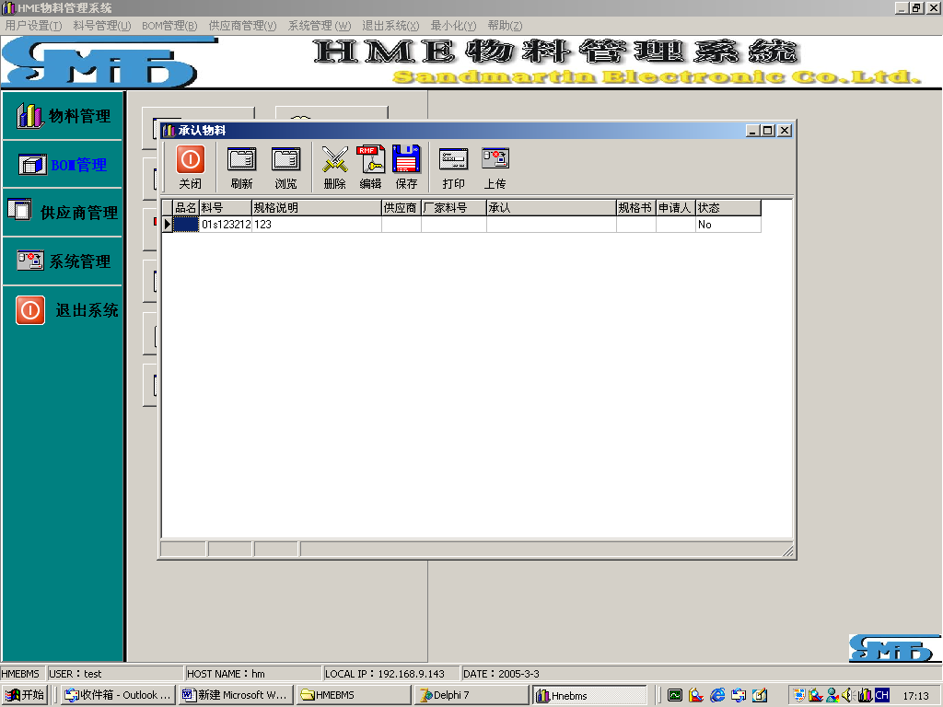

  - 核准料号
在主界面选择料号审核菜单进入料号审核界面。选择浏览菜单项查看待审核的料号，选择要审核的料号后单击审核菜单项完成审核 此时将看到你要审核的料号已打上了“OK”的标记, 最后按提交菜单项 此时已审核的料号就进入料号库成为有效料号。操作界面如下图所示：
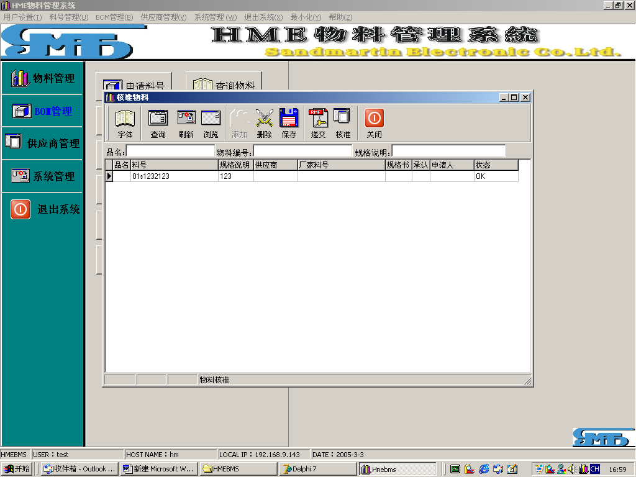

  - 查询料号
在主菜单界面中选择料号查询 选项进入料号查询界面，料号查询分为 浏览查询—查询全部料号，按品名查询——查询符合输入品名条件的料号，按料号查询——查询符合输入料号条件的料号，按规格说明查询——查询符合输入规格的料号，在条件输入框中输入条件后按 回车键即可查询，后按菜单中的查询菜单项，操作界面如图所示： 如：查询“变压器“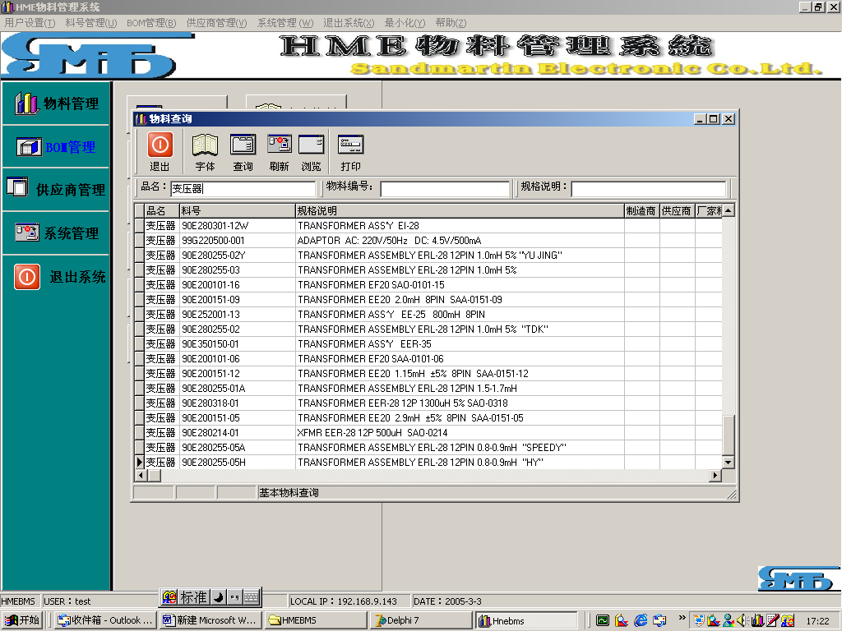
  - 申请规则
操作与料号相同
  - 确认规则
操作与料号相同

  - 编辑规则
操作与料号相同

返回

供应商管理
在主界面工具栏中选择供应商管理项进入供应商管理模块 界面如下图所示：
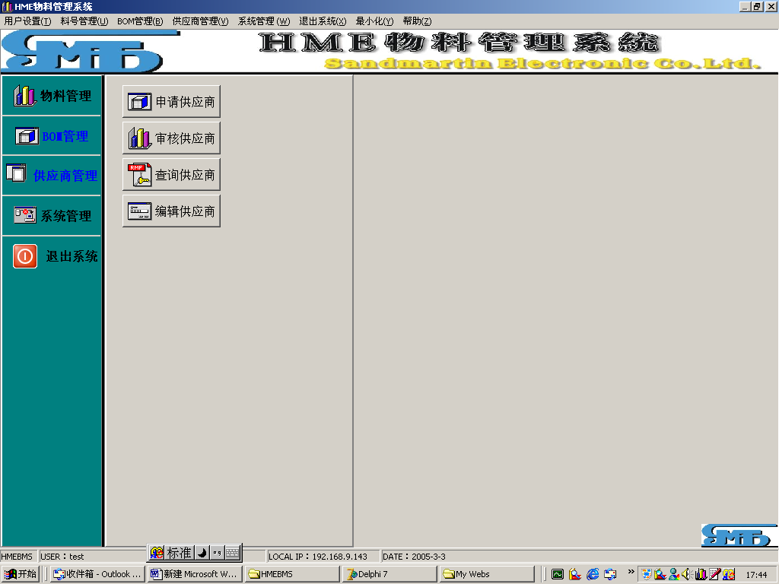
此模块包括申请供应商，审核供应商，查询供应商，编辑供应商
  - 申请供应商
选择申请供应商菜单项，单出申请单后填写供应商相关信息按确定保存供应商信息 操作界面如下图所示：
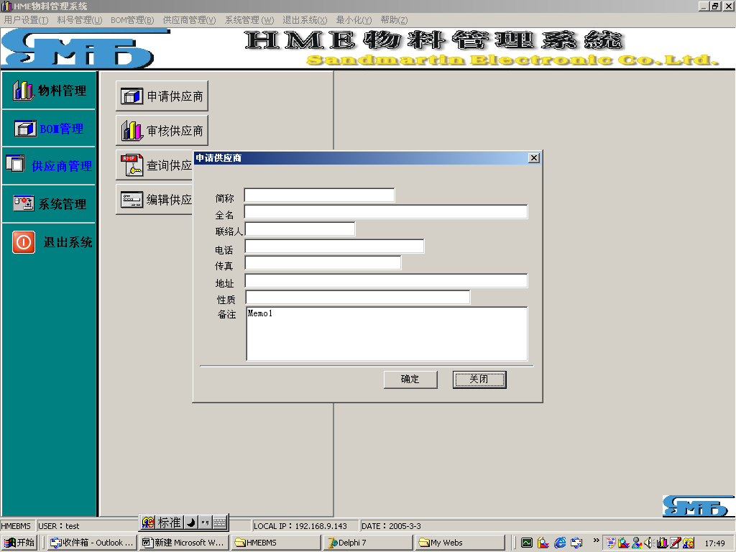
  - 审核供应商
在审核供应商版面中选则审核供应商选项，选择要审核的供应商记录 后单击菜单项中的审核按纽操作界面如图所示：
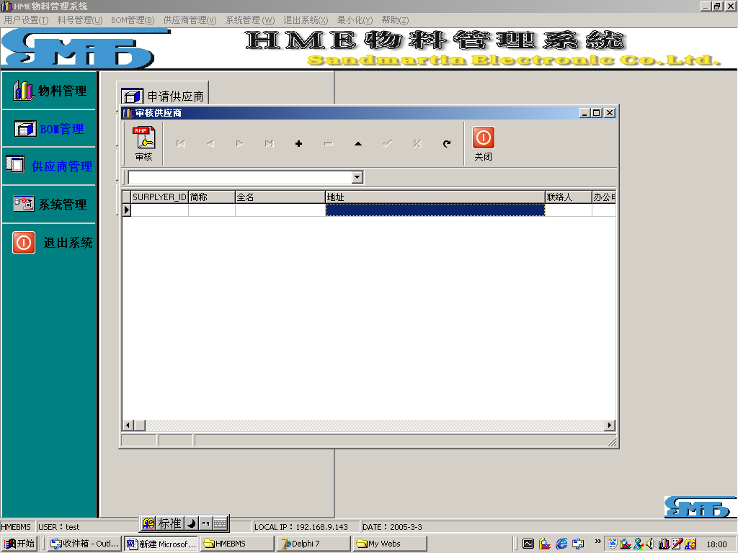
  - 供应商查询
在审核供应商版面中选则查询供应商选项，输入查询条件然后按回车键即可查询相关信息。操作界面如图所示：
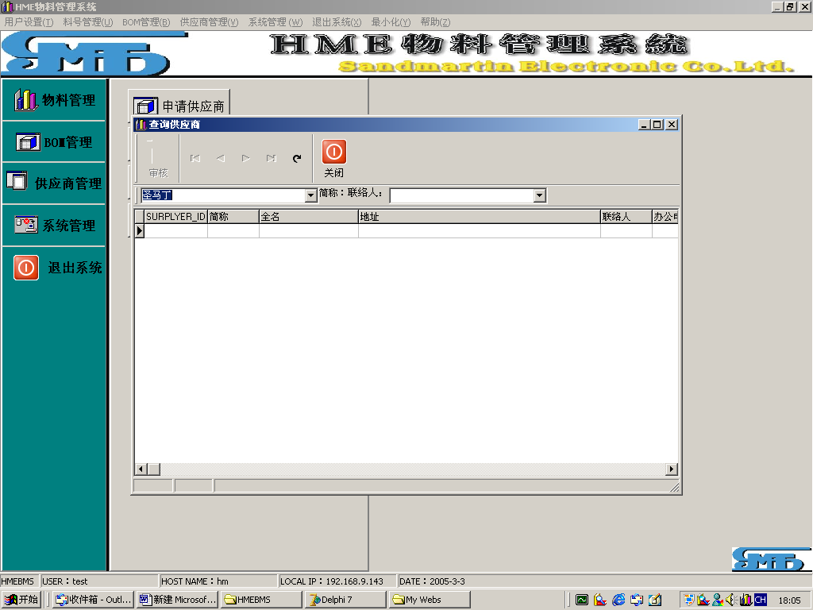

  - 编辑供应商
在审核供应商版面中选则编辑供应商选项，条件输入框中输入要编辑的供应商找出相关信息即可直接编辑，编辑完后按保存按键即可保存编辑过的结果。操作界面如图所示：
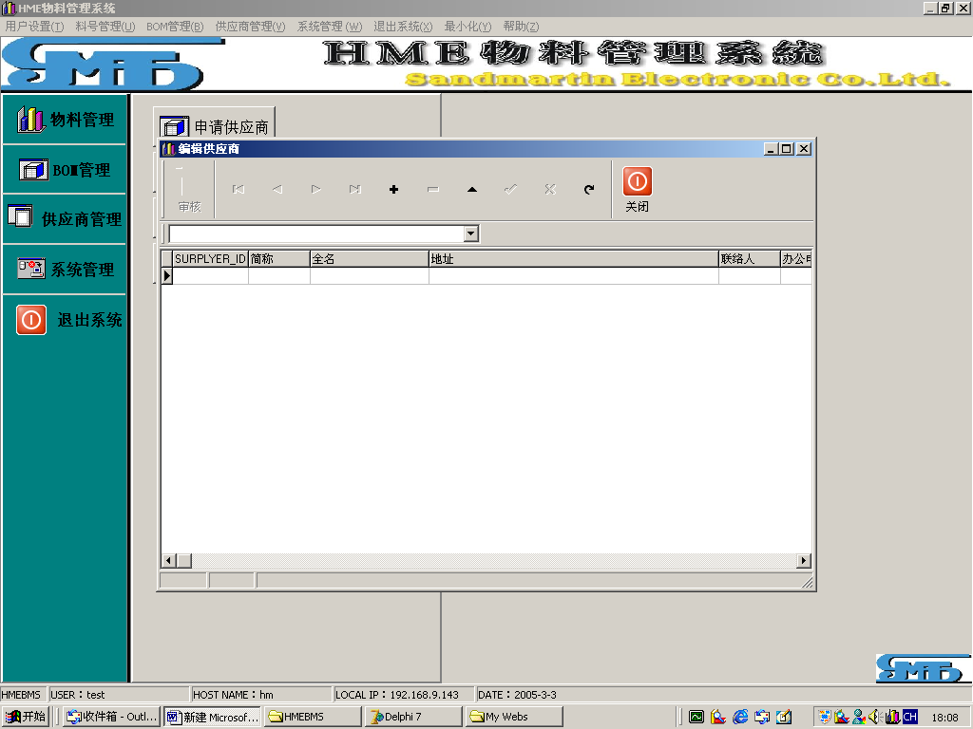

BOM管理
在管理菜单中选择BOM管理模块。 BOM管理模块分为 新建BOM，编辑BOM，查询BOM，审核BOM，新建ECR，编辑ECR，审核ECR 七个功能块 界面如下图所示：
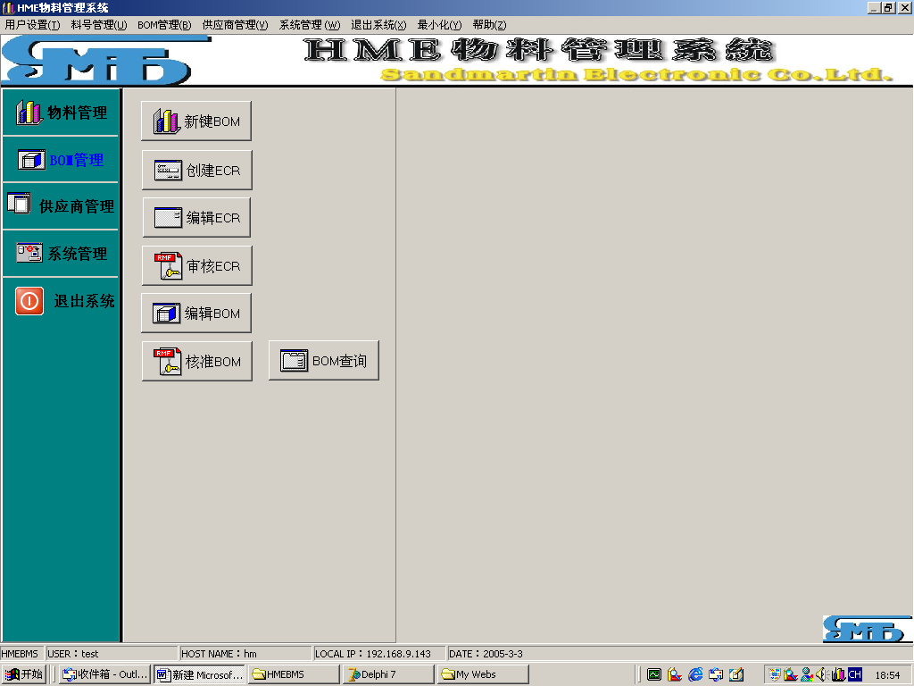

  - 新建BOM
在BOM管理板块中单击新建BOM 按纽，打开新建BOM表单根据要求填写BOM所要具备的相关信息后，按创建BOM即可创建一个不包含任何物料的空BOM，也可复制已有的BOM——根据已有的BOM创建一个新的BOM 具体操作如下图：

A．创建一个空的BOM，如下图所示：
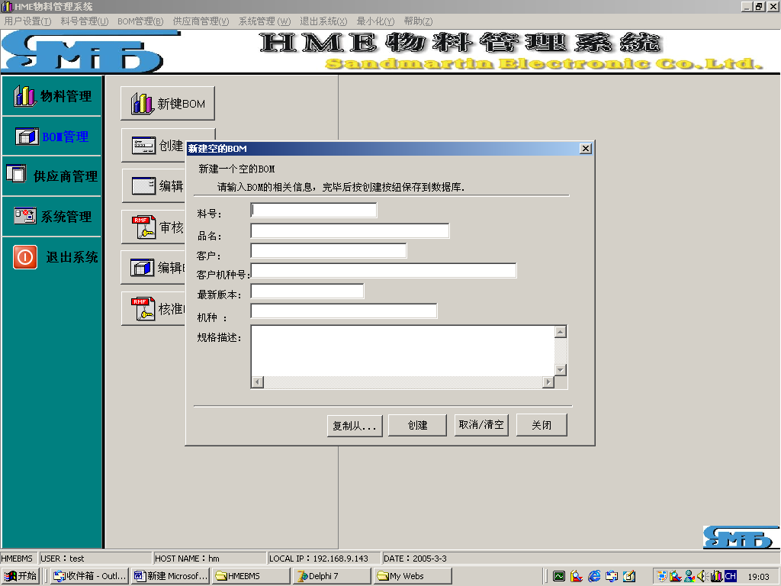

B.复制BOM 操作如下图所示：
选择“复制从。。。”按纽弹出选择对话框。
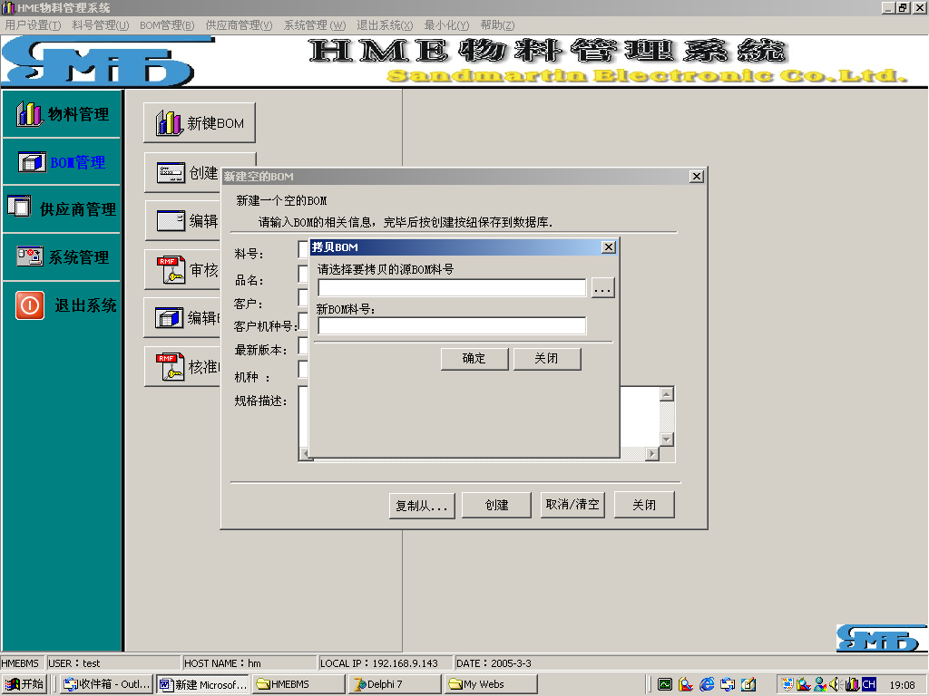
单击最上方的编辑筐——源料号编辑框 右边的小按纽查询要复制的BOM，在 BOM树形层次结构中用鼠标选择要复制的BOM后按鼠标右键单出快捷菜单选种仅有的一个复制项后，系统回自动选种并关闭查询窗口，此时选种的BOM料号就会出现在源BOM编辑框中，输入新BOM 的料号，检查无误后即可按确定按纽复制BOM。操作界面如图所示：
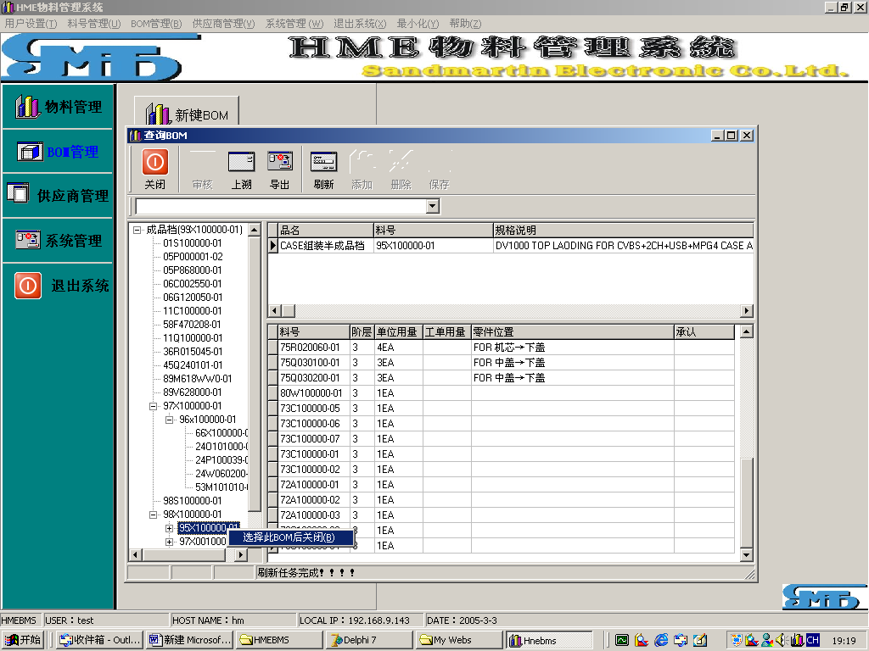
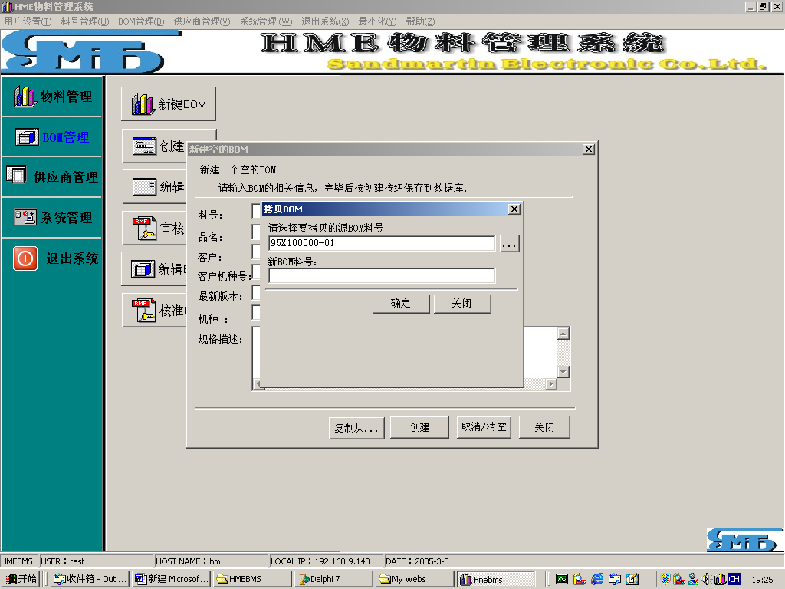
  - 编辑BOM
无论是创建的新的BOM还是，已有的BOM我们都需要编辑，其编辑的操作界面如下图所示：
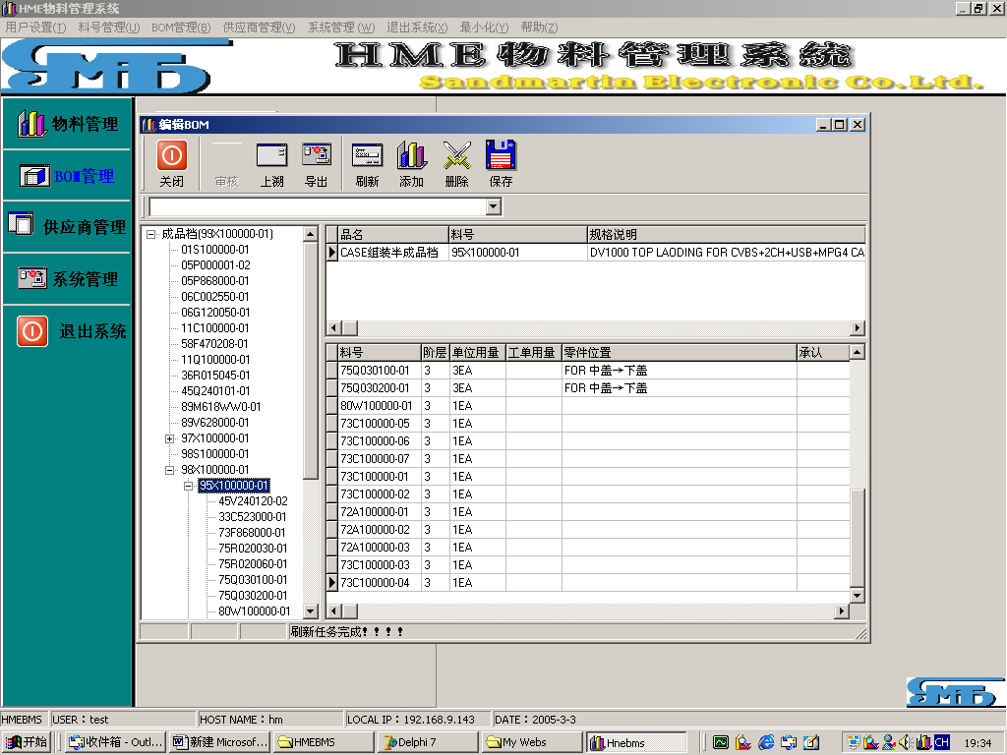
最上面有一个编辑框用于输入BOM料号进行查询，查询的结果在下面的三个显示区域中显示出来，也可有工具栏中的刷新按纽刷出所有的BOM，但回耗费很长的时间，所需时间取决于整个网络系统硬软件的性能。
第一个显示区域，左侧树形结构显示的是BOM的层次关系，用鼠标单击其中的项其详细信息会在右边的两个列表中显示，最上面的一个列表筐也就是第二个显示区域，显示的是当前在左侧树形结构中选种的BOM或子料的详细信息，最下方的一个显示区域也就是第三个显示区域，显示的是当前选种的BOM 中的子料信息，如果此显示区域为空说明此BOM没有子料，也就是没有下一级物料。
注意：以上三个显示区域中 只有第三个显示区域是可编辑的，其他两个都是只读的，所有的BOM编辑工作都是在第三个显示区域中完成。以下是编辑操作的方法：

- 修改：修改操作直接在原来的基础之上修给，修给之后点击工具栏上的保存按纽保存修 改

- 删除：在第三个显示区域内选种要删除的项目，单击工具栏中的删除菜单项后回出现删除选项对话框，选种想要的一项即可完成操作，操作落如下图所示：
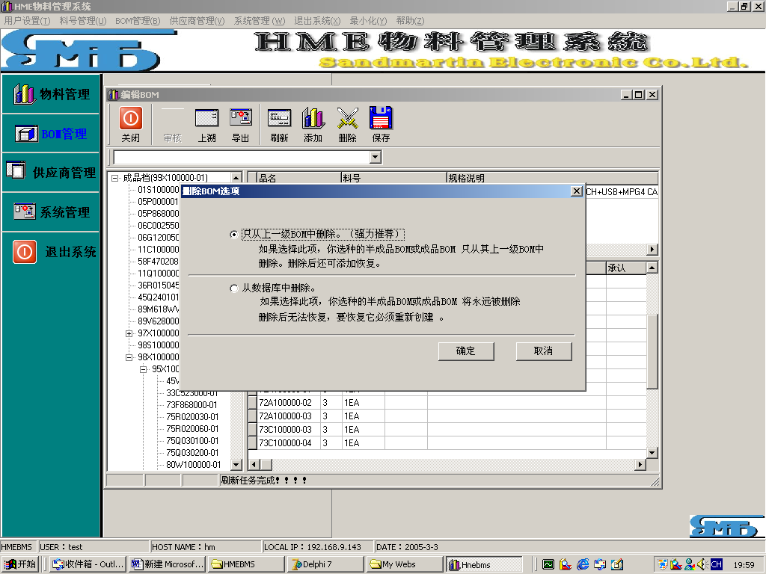
其中删除选项框中的第一项为逻辑删除，即从上一级BOM中删除，如当前成品或半成品BOM不需要了此子BOM，要删除之。第二个选项为物理删除，也就是彻底从数据库中删除，以后不在存在，除非真的永远无用的BOM或料号，否则不进行此项操作。

- 添加：在一个BOM中添加新的物料，首先要将要操作的BOM打开，然后选择工具栏中的添加菜单项进入物料库找出想要添加的物料，然后单击物料库工具栏上的添加按纽，即可完成添加操作，此操作可反复进行，操作如下图所示：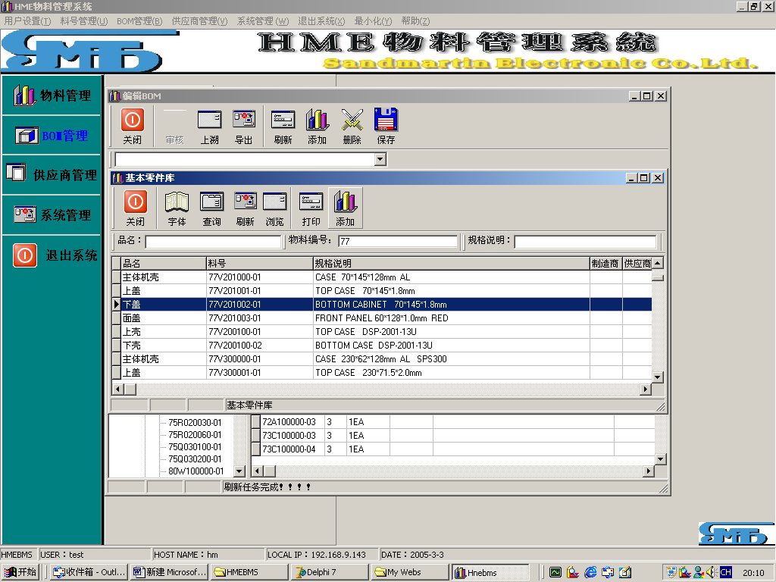
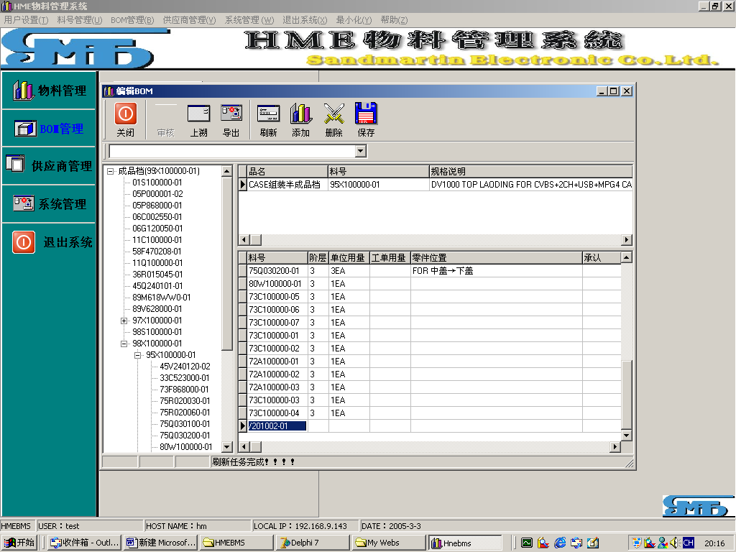
结果如上图所示
双击此料号可查看其详细信息 如下图所示：
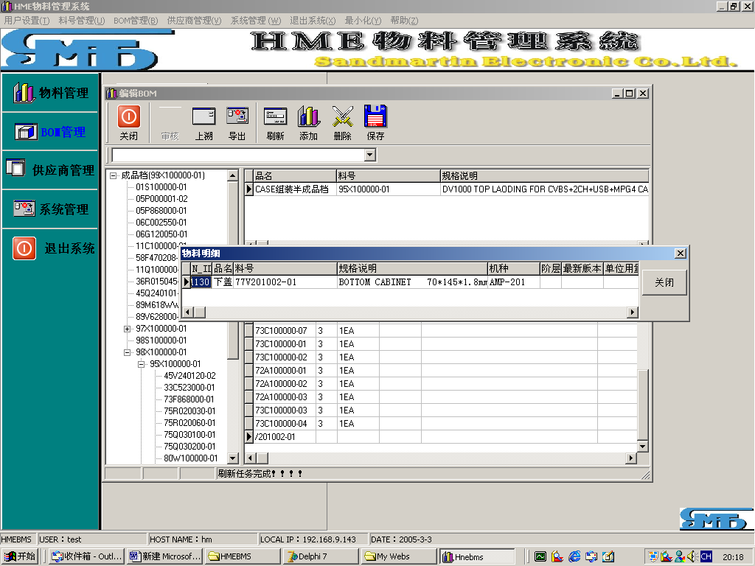
BOM的导出
查找出要导出的BOM 选择工具栏中的导出即可导出：如下图所示：
  - 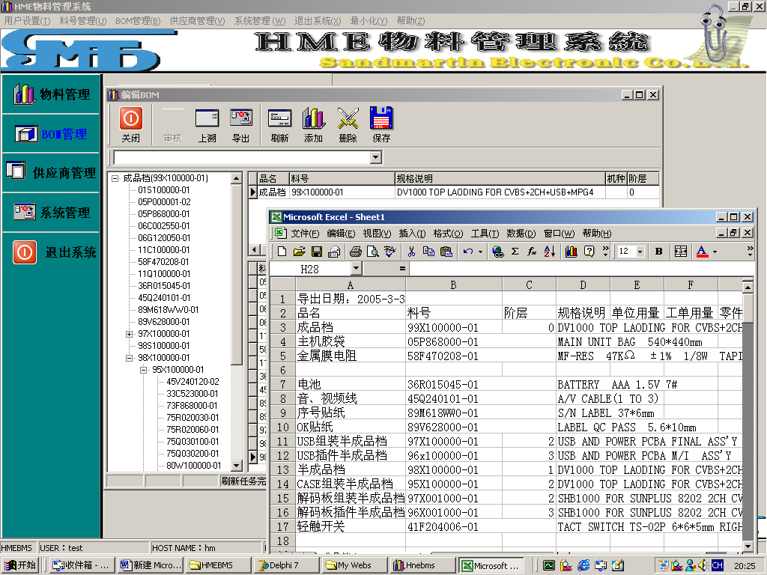

  - 查询BOM

查询的操作的界面如下图：与编辑BOM相似所不同的是查询是不能修改的只能查询
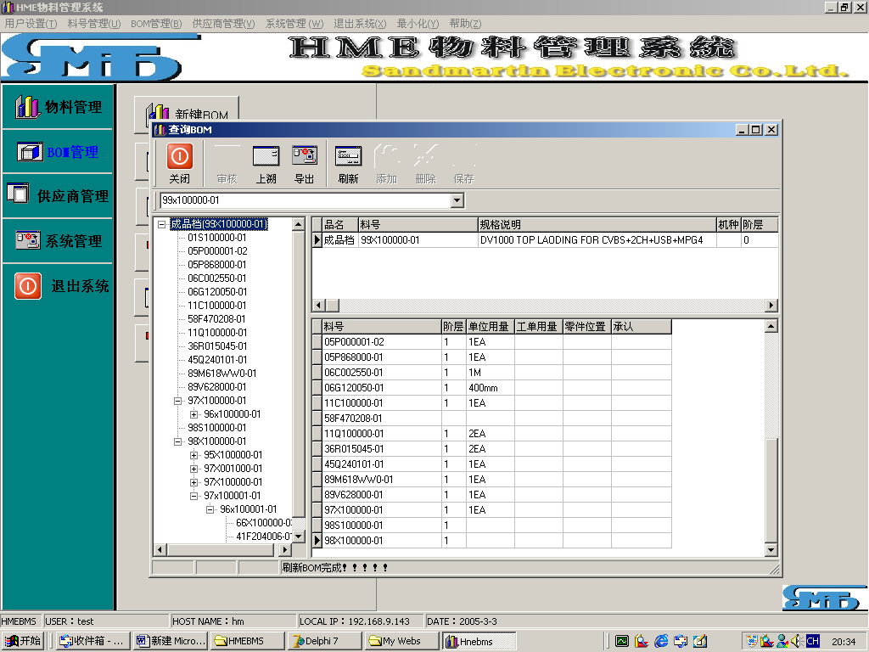

5.审核BOM
审核BOM的操作界面与查询BOM一样，所不同的的是在工具栏中多了一审核菜单项
选种要审核的BOM 点击审核菜单项。在第二显示区域中的 “承认”子段，就回打上“已承认”的标记，即BOM已被承认 操作界面如下图所示：
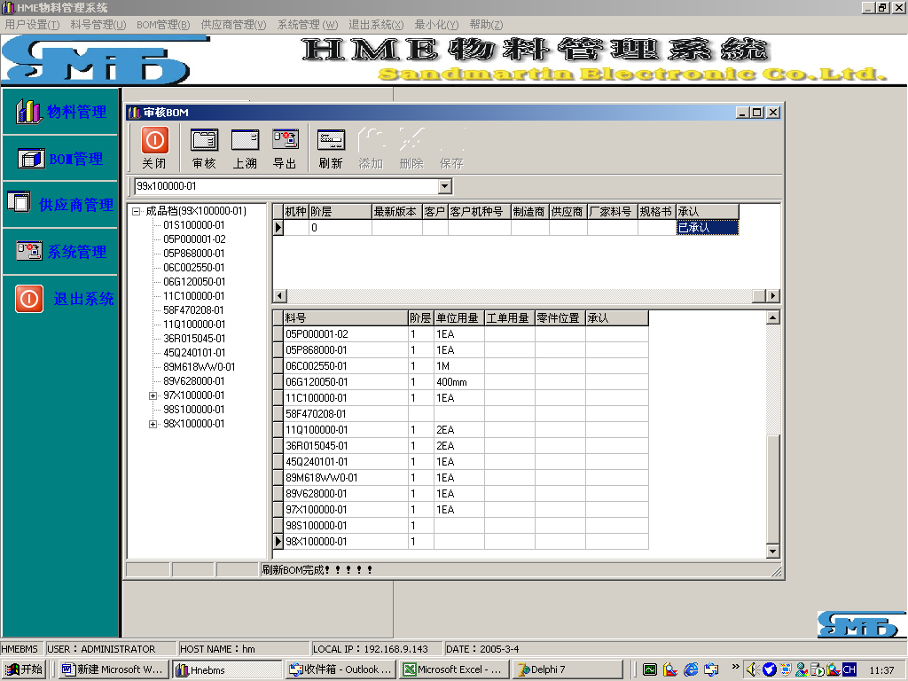

- 创建ECR
创建ECR的操作界面大体和编辑BOM 的类似。所不同的是在最下方多了一个编辑ECR文件的区域。
在创建编辑ECR文件的时候，所做的操作都不会反映到源BOM中去，只有当操作此ECR被审核后才能更新到BOM，源BOM才会发生改变操作命令全部列在上方的工具栏中，
要创建，编辑ECR 首先要打开你要操作的BOM，然后在进行以下操作。
打开：用于打开已存在的ECR
删除：用于删除BOM中的物料
修改：用于修改BOM中的物料
添加：添加新的物料
另外在ECR显示区域中还有一个右键菜单，用于取消其中的操作
也可直接在ECR表单中修改
所做的任何以上操作，都会被记录在ECR文件中，具体操作界面如下图所示：
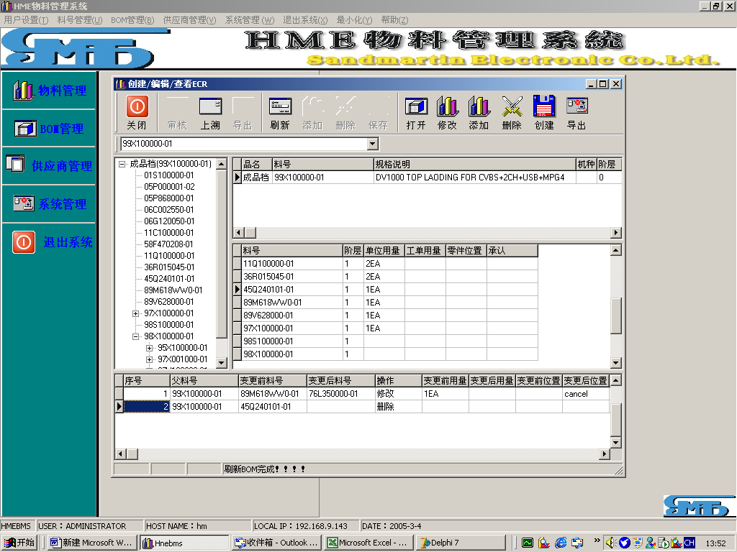
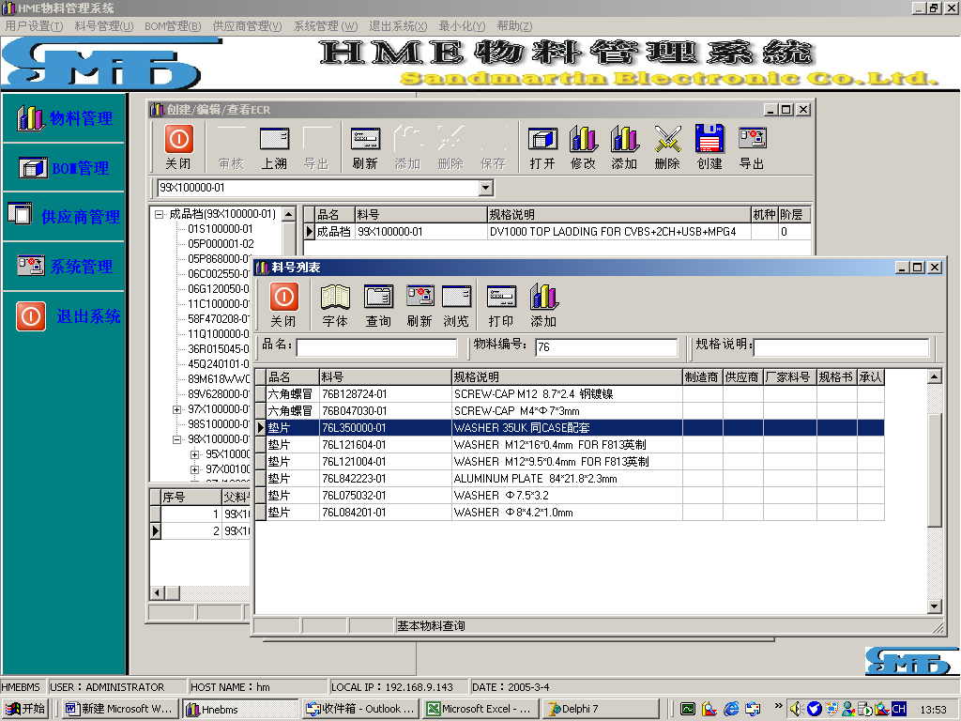
- 编辑ECR
编辑ECR的过程与创建一样
- 审核ECR
在BOM管理模块中选中 审核ECR 功能模块 进入操作界面，选种要审核的ECR文件，单击要“审核”按纽 即可完成审核，
查看：查看选种的ECR 详细信息
浏览：浏览所有的创建的ECR文件列表
应用：审核过的ECR文件更新到BOM中
操作界面如下图所示：
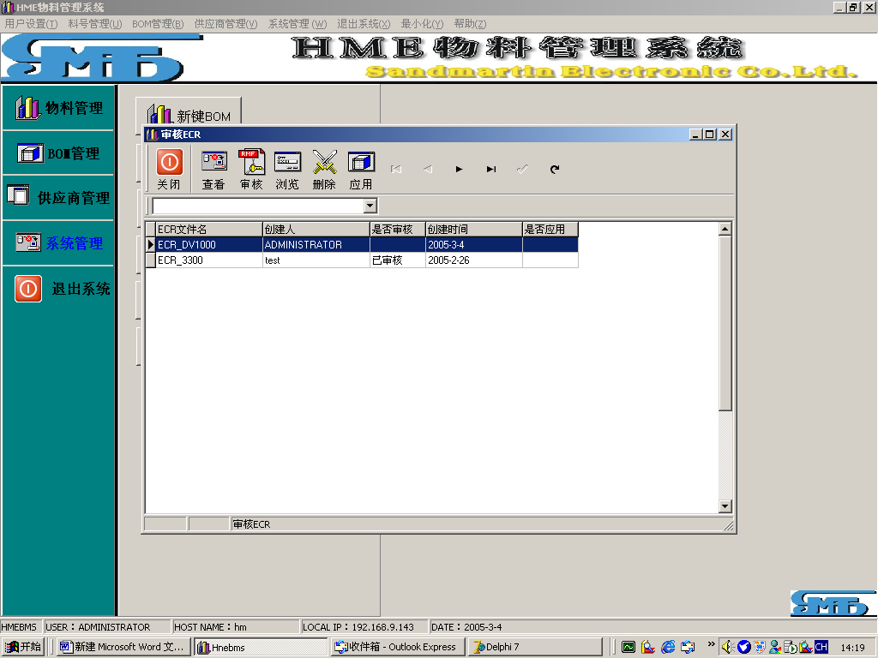
文档顶端

系统管理
系统管理操作界面如下图所示：
此模块包五个功能模块 1。导入料号 2。导入BOM 3。编辑料号 4。用户管理
  - 系统备份
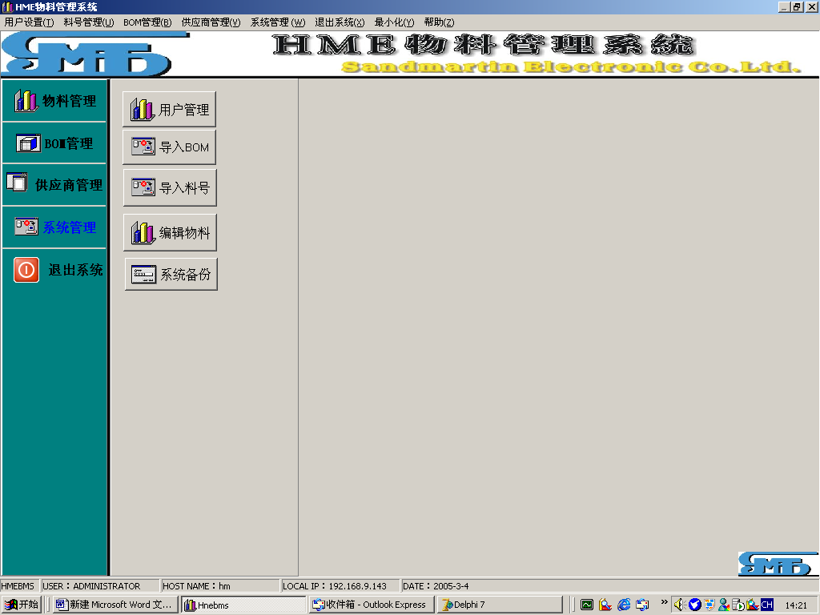

- 用户管理
操作界面如下图所示：
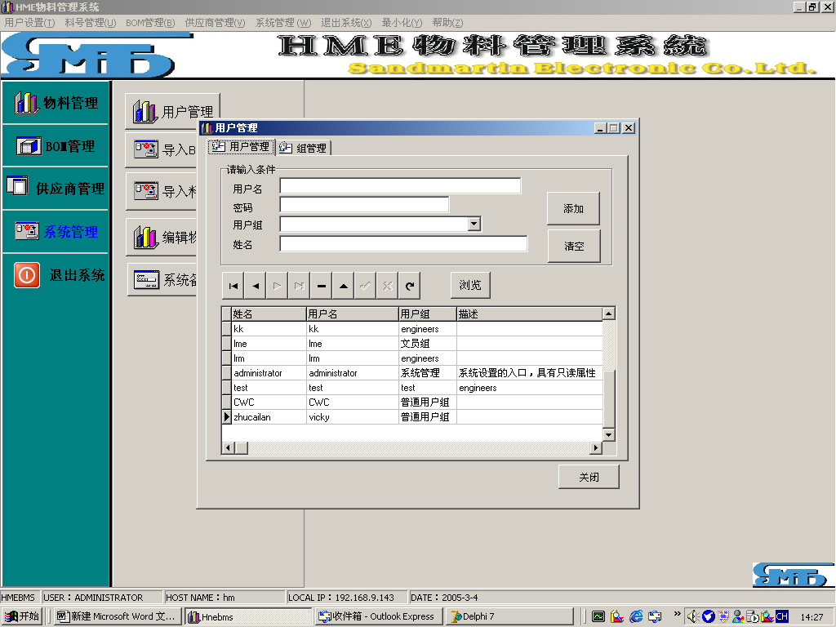

- 导入料号
操作界面如下图所示：
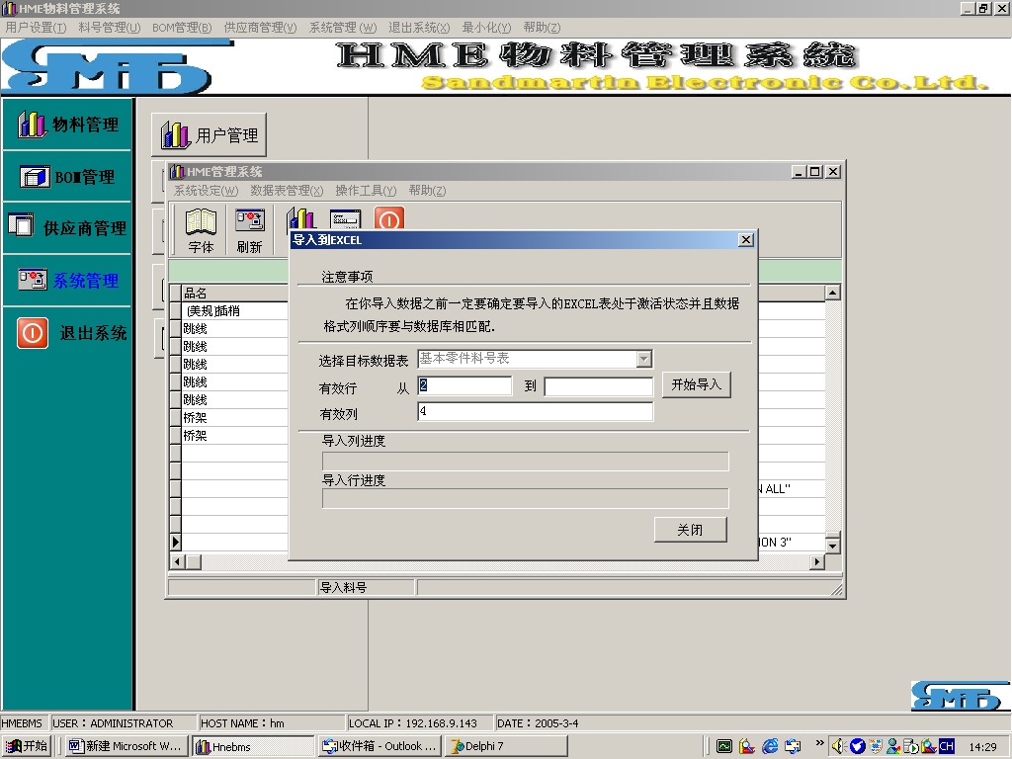
- 导入BOM
操操作界面如下图所示：
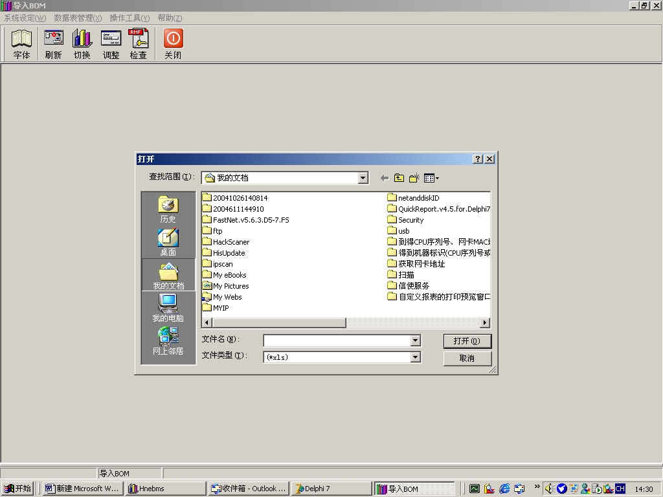
- 编辑料号
编辑料号的过程和查询料号的方法一样所不同的是 在编辑料号的过程中，料号是可以编辑的，而查询是只读的
操作界面如下图所示：
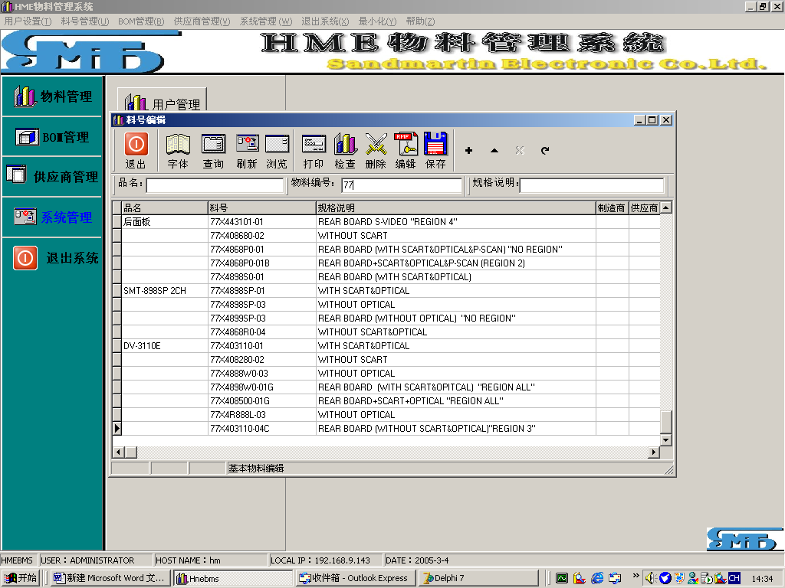

- 系统备份
系统备份的操作做界面如下图所示：
系统备份综合系统备份和还原的所有功能
